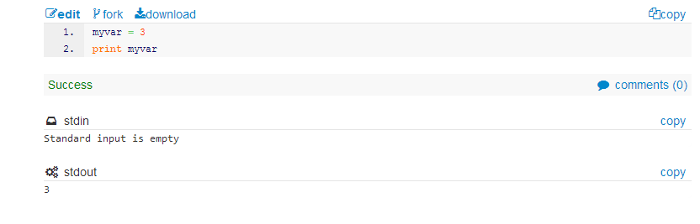

Myvar blev 3

__________________________________________________________________________________

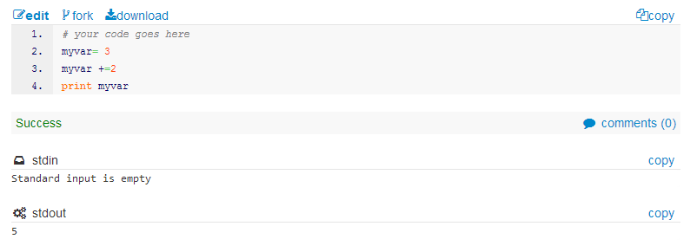

Myvar blev döpt i början till 3 sedan adderade det me +2 vilket resulterade med 5

__________________________________________________________________________________

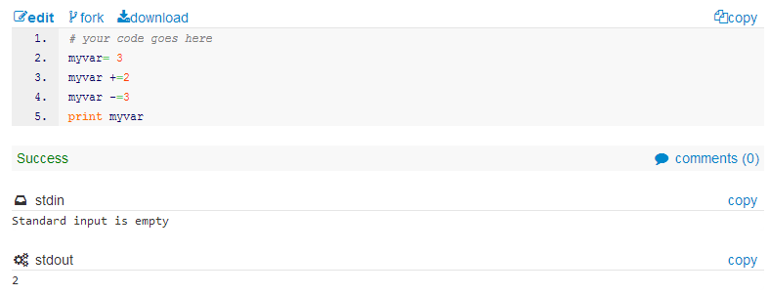

Myvar blev adderad från 3 med 2 sedan subraherad med 3 som resulterade med 2.

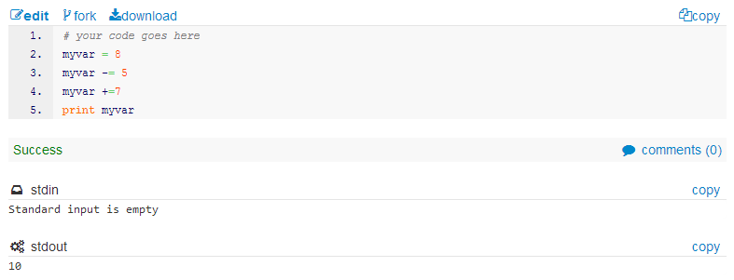

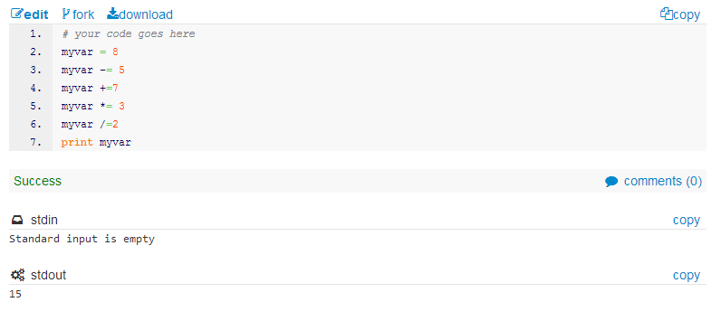

Extra prövningar

__________________________________________________________________________________

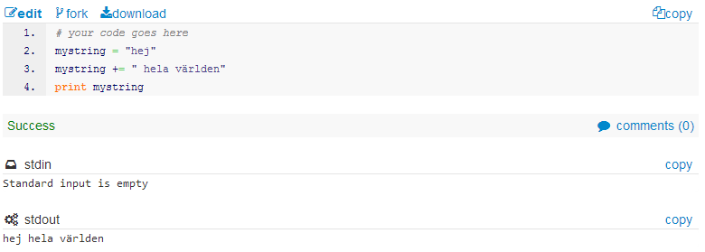

Mystring blev döpt till ”hej” i början som senare lade till ” hela världen”

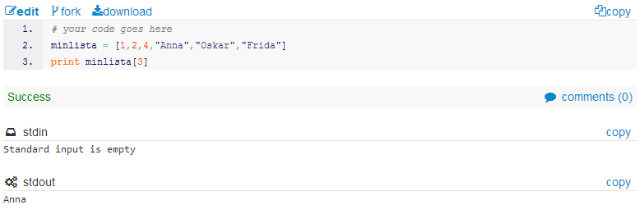

I minlista[3] är det namnet ”Anna”.

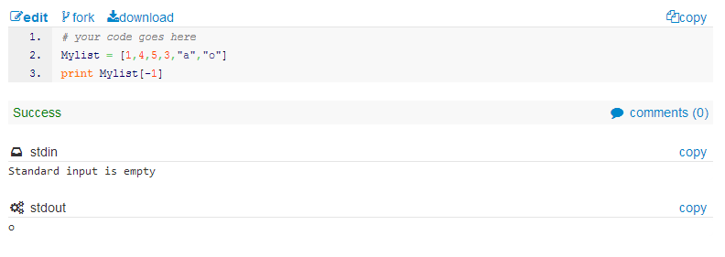

I detta fall blev Mylist = 0 för att -1 menas att det börjar läsa från andra hållet dvs 0 först och 1 sist

Bara tecknet [:] betyer hela listan. Exempel om man testa Print Mylist[:] så visar det hela listan i Mylist

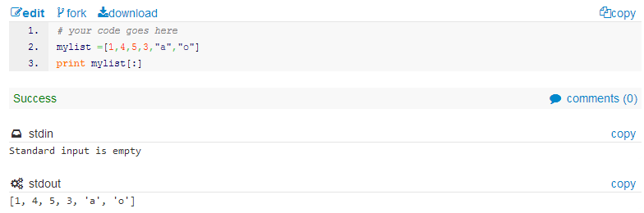

Om Print mylist [1:3]

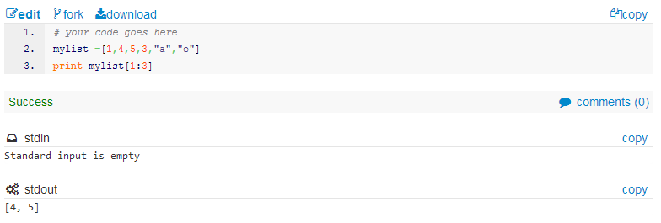

Om Print mylist [:2]

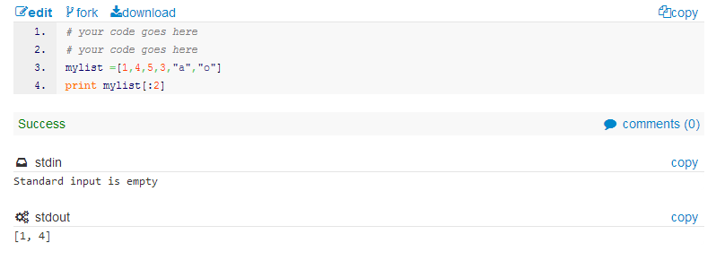

Om Print mylist [::2]

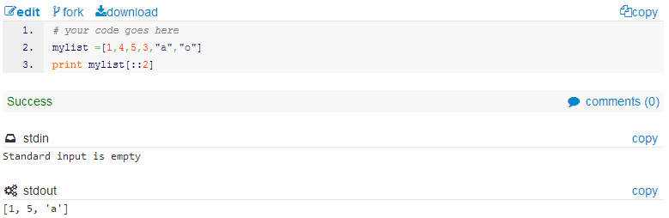

Om Print mylist [:7]

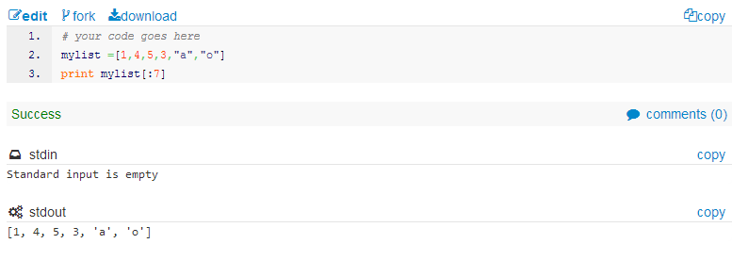

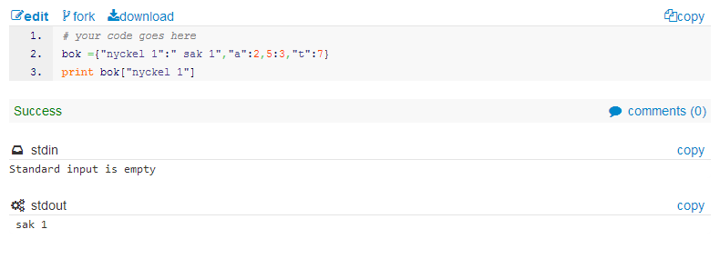

I ”nyckel 1” blir det i listan ” sak 1”

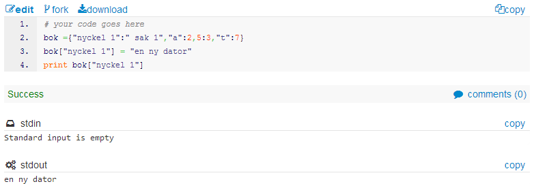

Byte av bok[”nyckel 1”] till ”en ny dator” från ” sak 1”

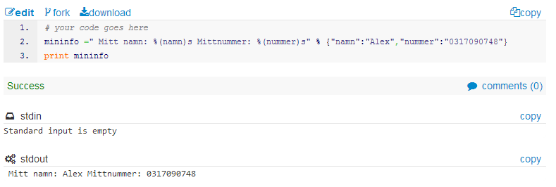

Såååå! Mitt namn Alex Och mitt nummer 0317090748

**Sammanfattning om vad jag har lärt mig!**

Jag har lärt mig grunderna på Python!!!

Övning

**If och for**

**Övning 1**

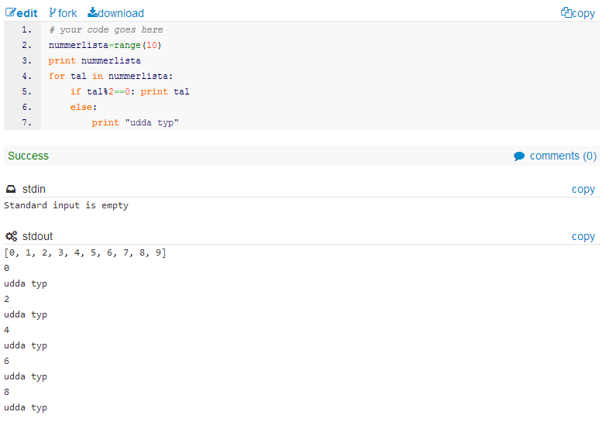

1. Om tal är delbart med 2 så står det med i listan annars blir et print ”udda typ” istället

2)

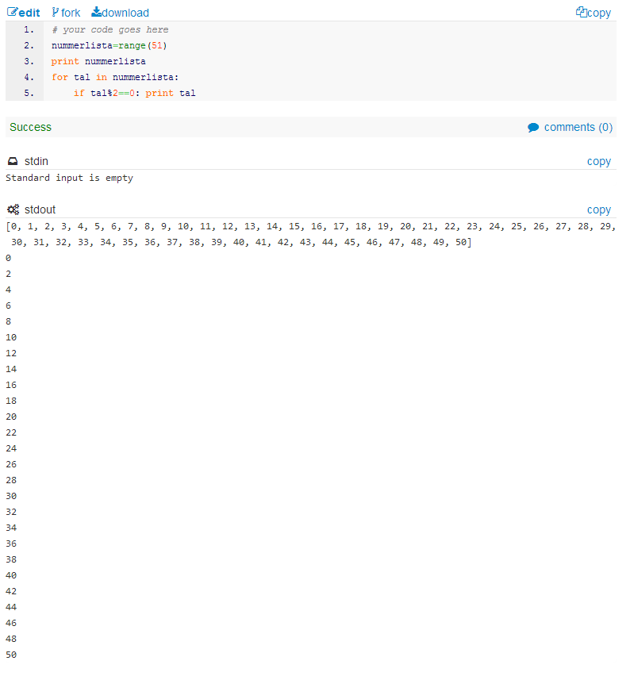

3)

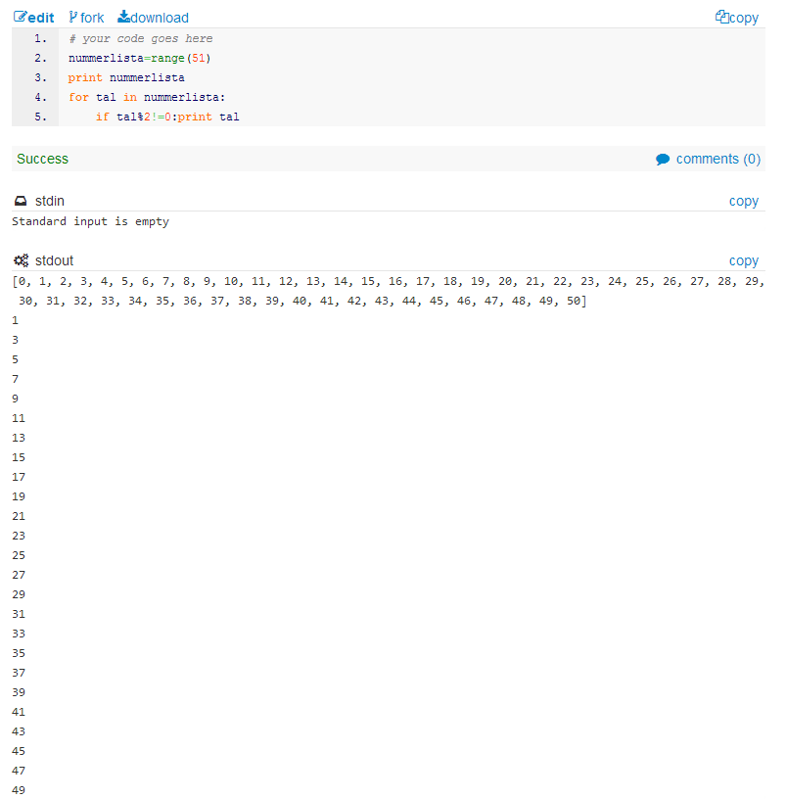

4)

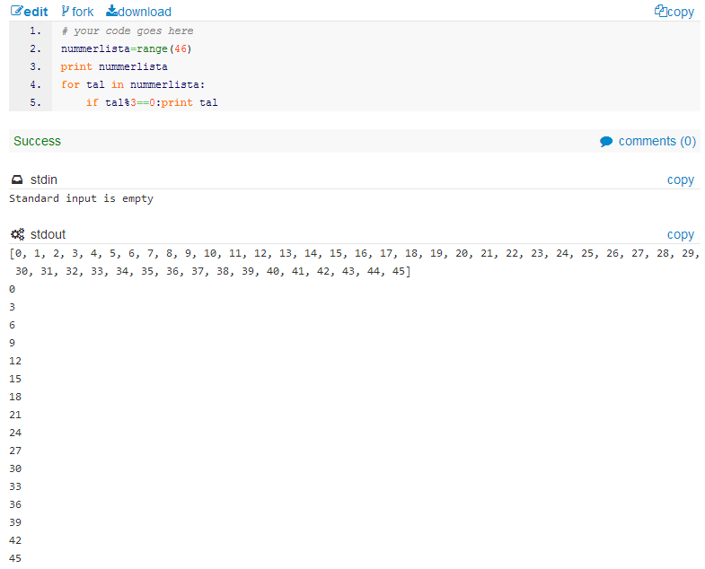

5)

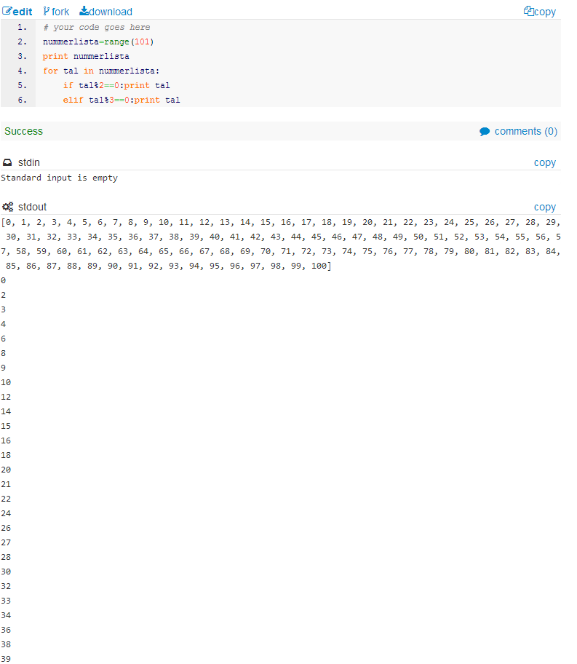

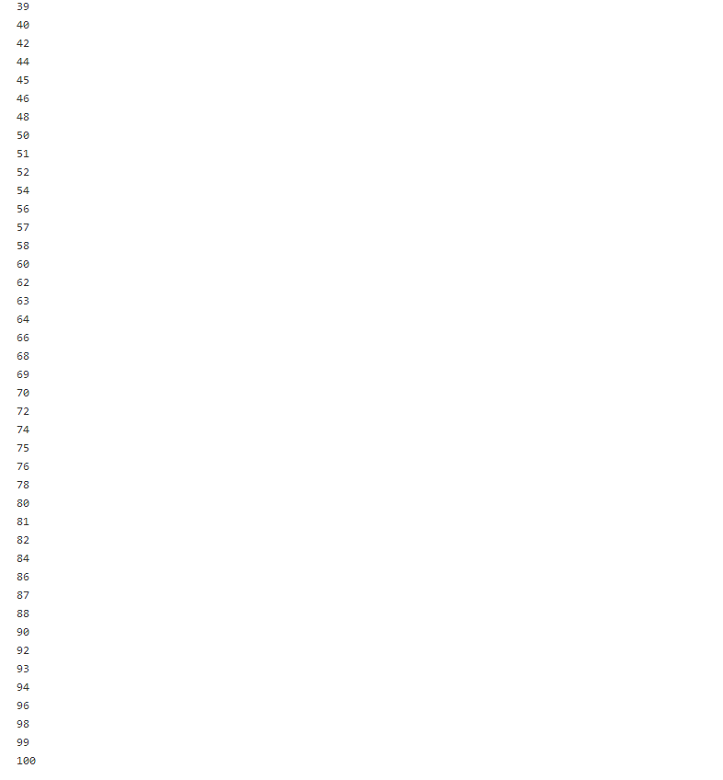

KLAR!